Comeback eines Wurstklassikers:
Produktion bei Kletzl wieder aufgenommen

• Im Innviertel werden wieder „Kletzerl“ produziert
• Rund 3,5 Mio. € in Modernisierung des Standorts investiert
• Neustart mit Erfahrung: 25 ehemalige Beschäftigte wieder an Bord

Wildenau, 6. Februar 2026: Gute Nachrichten gibt es für die oberösterreichisch-bayrische Grenzregion: Die Premium-Metzgerei Wasner aus dem bayrischen Bad Birnbach hat den traditionsreichen Wursthersteller Kletzl aus Wildenau im Innviertel, der 2024 Insolvenz anmelden musste, übernommen. Damit werden regionale Arbeitsplätze gesichert, der Standort nachhaltig gestärkt und demnächst kehren auch die bekannten und beliebten „Kletzerl“-Hartwürstel in den Handel zurück.

Die Produktion beim Innviertler Wurstspezialisten Kletzl war nach der Insolvenz im Frühjahr 2024 zunächst eingestellt worden. Ende 2024 erhielt die Premium-Metzgerei Wasner aus Bad Birnbach in Bayern den Zuschlag für die Übernahme. Die Abwicklung erfolgte im März 2025. Seitdem hat sich einiges getan. „Die Übernahme von Kletzl war für uns eine bewusste Standortentscheidung“, sagt Hannes Weber, Inhaber der Metzgerei Wasner. „Wir haben 3,5 Millionen Euro investiert, um die Produktionsanlagen zu modernisieren und gleichzeitig die handwerkliche DNA zu erhalten. Damit schaffen wir die Grundlage für nachhaltiges Wachstum und die Rückkehr des ‚Kletzerl‘ in seinem ursprünglichen Geschmack.“

Fertigung nach Originalrezeptur

Seit August 2025 fertigt Wasner in Wildenau Wurstwaren für den deutschen und österreichischen Markt. Parallel dazu lief eine Testproduktion der in Österreich bekannten und beliebten Hartwurst „Kletzerl“. Auf dieser Spezialität liegt ein besonderes Augenmerk: Die Rezeptur gilt als gut gehütetes Geheimnis. Zahlreiche Metzgereien hatten in der Vergangenheit versucht, diese zu imitieren – allerdings ohne Erfolg. Ausschlaggebend seien Standort und Herstellungsprozess, so der neue Kletzl-Eigentümer Hannes Weber, der selbst ein bekennender „Kletzerl“-Liebhaber ist und sich daher besonders über die erfolgreiche Übernahme freut: „Nur bei Kletzl kann die ‚Kletzerl‘-Rezeptur in originaler Qualität umgesetzt werden.“ Die Rückkehr der Kultwurst aus regionalen, heimischen Zutaten in den Handel ist für März 2026 geplant. Das Sortiment wurde erweitert, neben Classic und Feurig wird es auch eine vegane Variante sowie eine mit Käse geben.

Übernahme sichert und schafft neue Arbeitsplätze

Die Übernahme von Kletzl folgt neben dem Bekenntnis zum Standort und zur „Kletzerl“-Produktion auch einer klaren strategischen Logik. Am Wasner-Stammsitz in Bayern fehlten bislang die technischen Voraussetzungen für die Herstellung von Rohwürsten, Salami, Pökelwaren und Rohschinken. Diese Produktgruppen werden nun gebündelt am Standort im Innviertel produziert. Dadurch bleibt nicht nur die Vielfalt traditioneller Wurstsorten

erhalten, auch die Produktionskapazitäten werden gezielt ausgebaut. Ein weiteres starkes Signal des Neustarts: 25 ehemalige Kletzl-Mitarbeiter:innen konnten bereits wieder beschäftigt werden. Mittelfristig plant der neue Eigentümer, die Belegschaft auf rund 60 Personen zu erweitern – ein Niveau, das an die stärksten Jahre des Betriebs anknüpft.

Mit der Übernahme und dem erfolgreichen Neustart von Kletzl setzt die Metzgerei Wasner ein klares Zeichen: Der Standort im Innviertel wird gestärkt, Arbeitsplätze erweitert und gesichert und die regionale Wirtschaft unterstützt. „Die Fortführung von Kletzl zeigt, dass Tradition und Innovation Hand in Hand gehen können“, sagt Hannes Weber: „Wir freuen uns, einen Beitrag zu leisten, um das regionale Metzgerhandwerk zu erhalten und gleichzeitig neue Perspektiven für die Region, die Menschen vor Ort und die Mitarbeiter:innen zu schaffen.“

Zum Unternehmen

Die Metzgerei Wasner aus Bad Birnbach in Bayern versteht sich als Premium-Metzger, der Familie, Tradition, Herkunft und Qualität verbindet. Mit über 100 Jahren Erfahrung, modern weiterentwickelten Verfahren, regionalem Einkauf und überlieferten Rezepturen entstehen Wurstwaren von unverwechselbarer Qualität. Ein bewusster Umgang mit Ressourcen, höchste Sicherheitsstandards (IFS Food Standard, HigherLevel) und eine werteorientierte Philosophie – geprägt von Ehrlichkeit, Offenheit, Leidenschaft und Begeisterung für das Produkt – sichern diesen Anspruch. Die Produktion kann jederzeit besichtigt werden, ganz nach dem Motto von Inhaber Hannes Weber: „Genuss hat etwas mit allen Sinnen zu tun.“ Das Unternehmen beschäftigt 500 Mitarbeiter:innen und betreibt 80 eigene Verkaufsstellen. Mit der Übernahme des oberösterreichischen Wurstherstellers Kletzl im Jahr 2025 geht die Premium-Metzgerei einen weiteren Schritt in die Zukunft und schafft zugleich Sicherheit und Stabilität. Das gemeinsame Qualitätsverständnis in Bayern und Oberösterreich unterstreicht die enge Verbundenheit der Grenzregion.

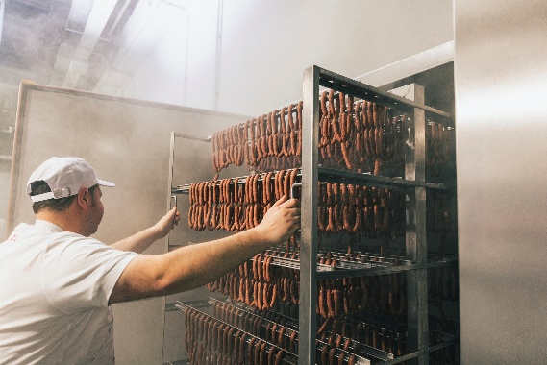

Pressebild 1:

Die beliebten „Kletzerl“ werden ab sofort wieder im oberösterreichischen Wildenau produziert und sind ab März in vier Sorten erhältlich.

Bildnachweis: Bazzoka / Abdruck honorarfrei!

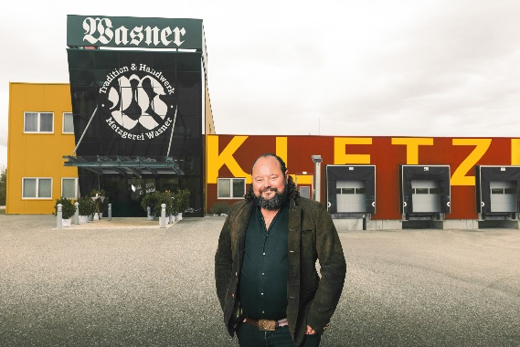

Pressebild 2:

Hannes Weber von der bayrischen Metzgerei Wasner hat den Wursthersteller Kletzl aus Wildenau im Innviertel übernommen.

Bildnachweis: Bazzoka / Abdruck honorarfrei!

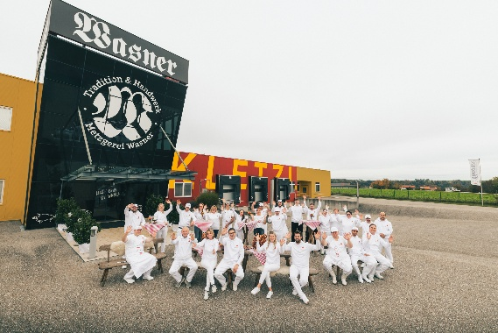

Pressebild 3:

Im August 2025 wurde die Produktion mit 25 ehemaligen Kletzl-Mitarbeiter:innen in Wildenau im Innviertel wieder aufgenommen.

Bildnachweis: Bazzoka / Abdruck honorarfrei!

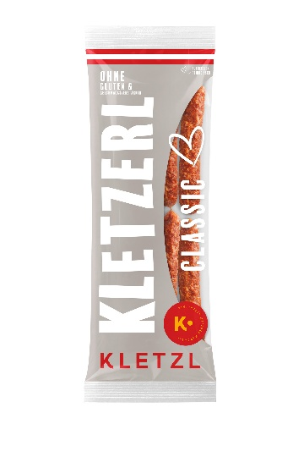

Pressebild 4:

Das „Kletzerl“, eine Ikone der österreichischen Jausenkultur, feiert sein Comeback.

Bildnachweis: Bazzoka / Abdruck honorarfrei!

Rückfragen richten Sie bitte an:

Julia Fischer-Colbrie

Picker PR – talk about taste, Tel. 0662 – 841187, E-Mail office@picker-pr.at, www.picker-pr.at

